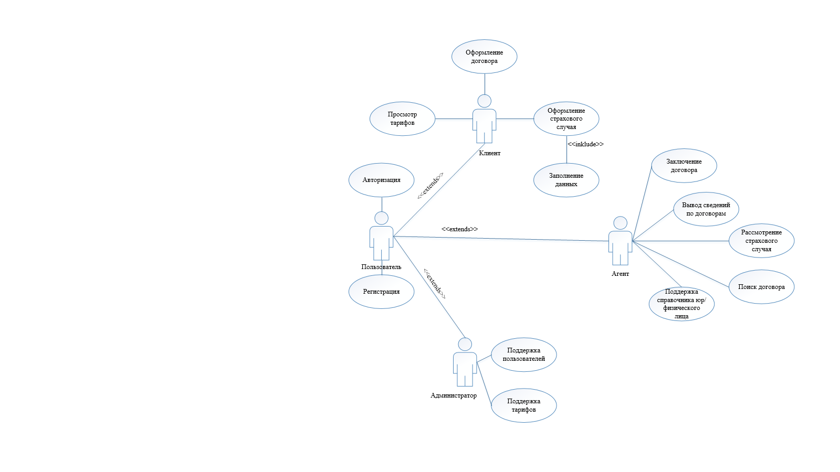

|  |  |  |  |  |  |  |  |  |  |  |
| --- | --- | --- | --- | --- | --- | --- | --- | --- | --- | --- |
|  |  |  |  |  | *ВлГУ.09.03.02.10 ГМ* | | | | | |
|  |  |  |  |  |
| *Изм.* | *Лист* | *№ докум.* | *Подп.* | *Дата* |
| *Разработал* | | *Брагин Д.А.* |  |  | *Подсистема хранения данных ИС*  *«Страховое агентство»*  *Графическое приложение* | *Лит.* | | | *Масса* | *Масштаб* |
| *Проверил* | | *Вершинин В.В.* |  |  |  | У |  |  |  |
|  | |  |  |  | *Лист 1* | | | *Листов 3* | |
| *Н.Контроль* | |  |  |  | *Диаграмма прецедентов* | *ИСТ-116* | | | | |
| *Разработал* | |  |  |  |
|  | |  |  |  |